تنظیمات IIS V6 در رابطه با SOAP
اگر نیاز بود کهPort مربوط بهPort Forwarding را رویIIS معرفی کنیم روی گزینه Internet Information Services (IIS) Manager در Administrative Tools کلیک کرده و در صفحه باز شده روی گزینه Default Web Site قرار گرفته و Right click کرده و روی گزینه Edit Bindings کلیک کرده و این کار را انجام می دهیم .
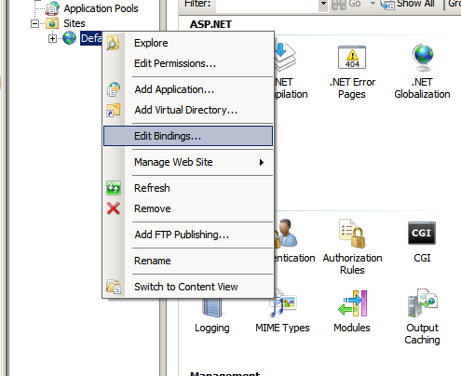
تنها نکته ای که در ویندوز7 وجود دارد این است که باید فایل DLL مربوط به SOAP را دستی در آن Add کنیم که برای این کار روی گزینه Internet Information Services (IIS) Manager در Administrative Tools کلیک کرده و در صفحه باز شده روی گزینه ISAPI and CGI Restrictions کلیک می کنیم .
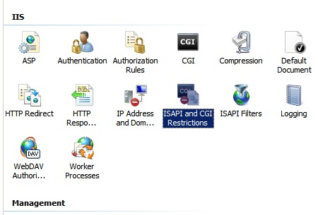
و در صفحه باز شده Right click کرده و گزینه Add را انتخاب می کنیم .

